无锡市排查系统行政区划更新：

无锡市行政区划需新增：梁溪区（南长和北塘合并为梁溪区）、新吴区；

Regioncode如下图所示：

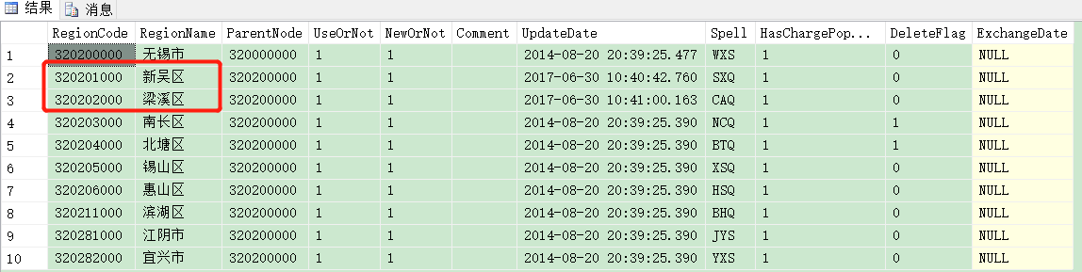

排查系统登录账户：http://10.87.10.85:8899/VocsOnlineReport/static/html/login_preview.html

账号：wxhbj

密码：Wxhj111~

国发平台地址：<http://10.32.24.65:8080/jointframe/app/AppMain!index.page>

账户：appadmin

密码：q1w2e3r4t5

数据库服务器10.32.24.64

账户：sa

密码：wx@HB.60